
ΕΛΛΗΝΙΚΗ ΔΗΜΟΚΡΑΤΙΑ
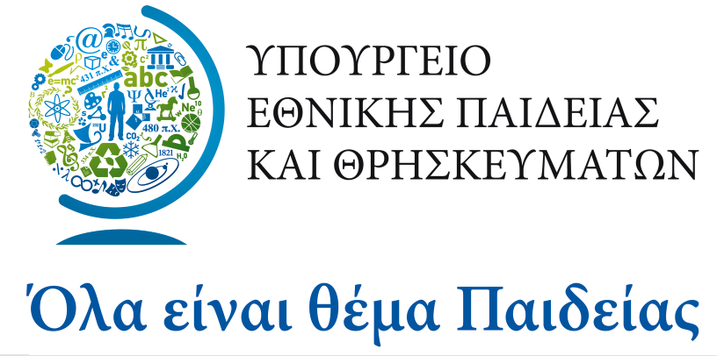
ΠΕΡ/ΚΗ Δ/ΝΣΗ ΕΚΠ/ΣΗΣ ΘΕΣΣΑΛΙΑΣ
ΔΙΕΥΘΥΝΣΗ Π/ΘΜΙΑΣ ΕΚΠ/ΣΗΣ ΚΑΡΔΙΤΣΑΣ
1^{ο} ΓΡΑΦΕΙΟ

Καρδίτσα 28 Νοεμβρίου 2008

Αριθμ. Πρωτ: 3587

Ταχ. Δ/νση: Πλαστήρα 56
431 00 ΚΑΡΔΙΤΣΑ
Τηλέφωνο: 24410 29500
FAX: 24410 29520
Πληροφορίες: Α. Παπαστάθης
24410 72137
E-mail: 1grpekar@.sch.gr
ΠΡΟΣ: Τους Δ/ντές 6/θ και άνω
Δημ. Σχολείων της περιοχής μας

Έδρες τους

ΘΕΜΑ : Αξιολόγηση της επίδοσης των μαθητών στη δεύτερη ξένη γλώσσα
ΣΧΕΤ : Φ.52/1588/152164/Γ1/25-11-2008/ΥΠΕΠΘ

Σύμφωνα με την ανωτέρω εγκύκλιο του ΥΠΕΠΘ η οποία λαμβάνει υπόψη τη με αριθμ. 30/2008 Πράξη του Τμήματος Πρωτοβάθμιας Εκπ/σης του Παιδαγωγικού Ινστιτούτου, το διδακτικό αντικείμενο της δεύτερης ξένης γλώσσας, (Γαλλικής & Γερμανικής) στις Ε' & Στ' τάξεις των 6/θεσίων και άνω Δημοτικών Σχολείων θα αξιολογείται σύμφωνα με όσα αναφέρονται στο Π.Δ. 8/95 & Π. Δ. 121/95 καθώς και στις σχετικές διευκρινιστικές εγκυκλίους του ΥΠΕΠΘ.

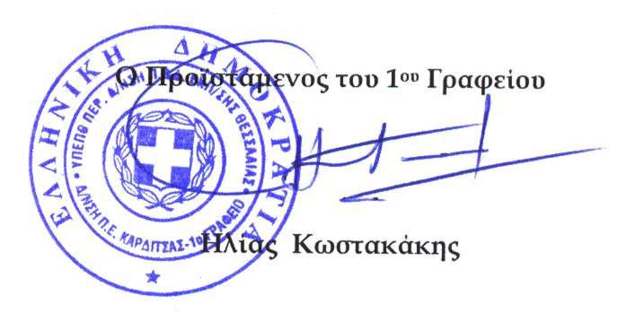
Ο Προϊστάμενος του 1^{ου} Γραφείου

Ηλίας Κωστακάκης

